LAPORAN RINGKAS | 2 November 2026
Pembaca Plat Nomor Baru untuk Panah Pasopati
Mengapa kami membuat sendiri, dan bagaimana caranya

1. Intinya
Panah Pasopati membaca nomor polisi dari kamera. Selama ini yang membacanya adalah Google ML Kit. Kami melatih pembaca plat sendiri (disebut OCR kustom) lalu mengujinya dengan adil. Hasilnya, dari 100 plat uji:
40  terbaca benar  ML Kit apa adanya | 56  terbaca benar  ML Kit + perbaikan aplikasi | 76  terbaca benar  OCR baru buatan sendiri

- OCR baru lebih akurat sekitar 20 plat dari 100 dibanding yang dipakai sekarang.
- Ukurannya kecil: hanya 2,3 MB dan berjalan di HP tanpa internet.
- Yang belum terbukti: angka ini dari uji dengan foto koleksi, belum dari pemakaian nyata petugas di lapangan.

2. Mengapa ML Kit belum cukup
ML Kit dibuat untuk membaca teks apa saja: buku, papan nama, struk. Plat nomor dari kamera tol atau foto HP jauh lebih sulit: gambarnya kecil, buram, miring, dan sering terpotong. Kami mengukur ML Kit pada 1.110 plat:
- Gambar kecil ditolak. ML Kit menolak gambar plat yang terlalu kecil (di bawah 32 piksel), padahal itu sering terjadi.
- Huruf mirip tertukar: huruf Q sering terbaca O, dan O serta I memang dipakai di plat, jadi tidak bisa diperbaiki dengan aturan sederhana.
- Salah tapi tampak benar: sekitar 13 sampai 24 dari 100 bacaan salah tetapi tampak seperti nomor polisi yang sah. Petugas bisa mencari kendaraan yang keliru tanpa sadar. Ini yang paling berbahaya.

3. Bagaimana kami membuatnya
Intinya seperti melatih murid: beri banyak contoh, uji dengan soal yang belum pernah dilihat, lalu perbaiki kesalahannya.
- Kumpulkan contoh: sekitar 3.000 plat dari tiga sumber (dataset Kaggle, kamera tol JMTO, dan data kami sendiri).
- Kunci soal ujian: 494 plat disisihkan sebagai soal ujian dan tidak pernah dipakai untuk belajar, seperti soal ujian yang disimpan di brankas. Syarat lulus ditulis sebelum latihan: harus unggul minimal 15 poin dari ML Kit, supaya hasilnya tidak diatur setelah melihat angka.
- Perbanyak bahan latihan: komputer membuat 30.000 gambar plat buatan dengan tiga jenis huruf plat, empat warna, lalu dibuat buram, miring, gelap, dan terpotong. Nomor plat ujian tidak pernah dipakai di sini.
- Latih, periksa kesalahan, perbaiki: model (program kecil dengan 1,13 juta pengaturan) belajar mengenali huruf dan angka. Percobaan pertama gagal: hanya 23 dari 100 benar. Kami melihat gambar yang salah dan menemukan dua sebab: plat dari kamera tol sering terpotong sehingga huruf terakhir hilang separuh, dan bentuk huruf jadi gepeng saat gambar diperkecil. Setelah keduanya diperbaiki, hasil latihan naik ke 78 dari 100.
- Ujian akhir: soal ujian terkunci dibuka sekali saja. Hasilnya 76 dari 100.
Pelajaran: lonjakan dari 23 ke 78 datang dari memperbaiki cara gambar disiapkan, bukan dari membuat model lebih besar.

4. Hasil ujian akhir
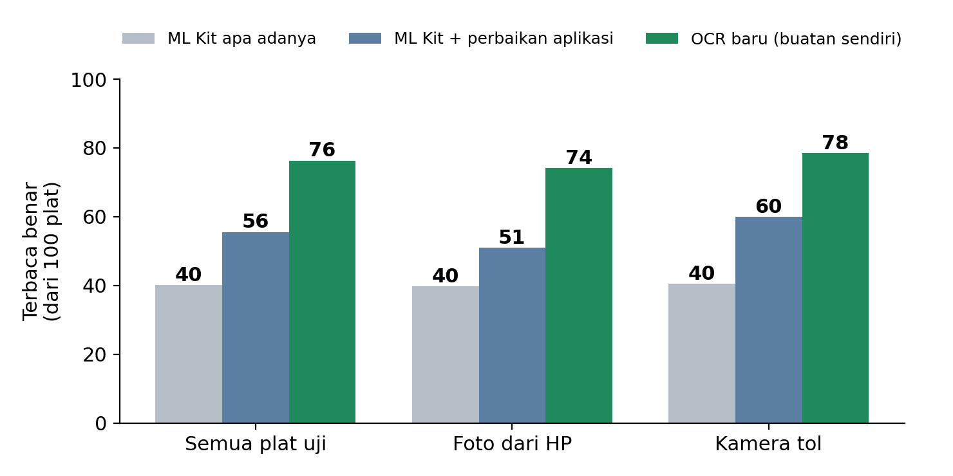
Gambar 1. Dari 100 plat, berapa yang terbaca persis benar (494 plat uji; ML Kit memakai cara terbaiknya).
- Konsisten: OCR baru unggul di kedua jenis foto, baik dari HP maupun dari kamera tol.
- Bukan kebetulan: selisihnya dari ML Kit + perbaikan aplikasi kemungkinan besar antara 16 dan 25 poin (dihitung dengan uji ulang statistik), jadi bukan kebetulan.
- Kasus sehari-hari: pada plat yang jelas dan cukup besar, OCR baru benar 86 dari 100, ML Kit 67. Tidak ada kelompok gambar tempat OCR baru lebih buruk.
- Mengapa tanpa cadangan ML Kit: pada 32 plat (6,5%) OCR baru memberi bacaan yang bukan nomor polisi utuh. ML Kit hanya menolong 10 di antaranya, dan pada 12 plat lain memberi nomor yang tampak sah tetapi salah, yang bisa lolos tanpa terlihat. Karena itu ML Kit tidak dipakai sebagai cadangan; 32 plat tadi diperiksa petugas.

5. Cara dipakai di aplikasi
- Satu pembaca: gambar plat dibaca OCR baru saja. ML Kit tidak lagi dipakai sebagai cadangan.
- Tetap ada pemeriksaan: bacaan yang tidak berbentuk nomor polisi tidak dicari otomatis. Ia masuk ke dialog koreksi dengan teks yang sudah terisi, jadi petugas cukup memperbaiki satu atau dua karakter. Di halaman hasil, petugas juga bisa memperbaiki nomor lewat tombol "Ubah pencarian".
- Ada saklar: bisa dimatikan sehingga aplikasi kembali hanya memakai ML Kit, khusus untuk versi pembanding.
- Ada pencatatan: aplikasi mencatat dua hal: berapa kali OCR baru langsung benar, dan berapa kali petugas harus mengoreksi. Dari sini kita tahu kinerjanya di lapangan.

6. Hal yang perlu diingat
Batasan | Artinya
Belum diuji di lapangan | Uji memakai foto koleksi, bukan kamera langsung di tangan petugas. Angka lapangan bisa berbeda.
Masih ada salah baca | Sekitar 17 dari 100 bacaan salah tetapi tampak sah, jadi petugas tetap perlu mencocokkan dengan plat asli.
Kecepatan belum diukur di HP murah | Di komputer sangat cepat (2,5 ms). Di HP kelas bawah baru diketahui setelah dicoba.
Soal ujian sudah dipakai sekali | Perbaikan berikutnya butuh soal ujian baru, sebaiknya dari data lapangan.
Huruf plat | Tiga jenis huruf dipakai hanya untuk melatih. Bila model dibagikan luas, sumber unduhannya sebaiknya dicek.

7. Langkah berikutnya
- Coba di HP: pasang versi terbaru di HP, bandingkan dengan versi lama pada plat yang sama, dan catat kecepatannya di HP kelas bawah.
- Lihat data lapangan: setelah beberapa hari dipakai, bandingkan dua catatan tadi antara OCR baru dan ML Kit.
- Putuskan nasib ML Kit: bila angka lapangan baik, pustaka ML Kit (sekitar 30 MB, seperlima ukuran aplikasi) bisa dihapus seluruhnya dari aplikasi.

Istilah singkat
Istilah | Arti sederhana
OCR | Program yang membaca tulisan dari gambar. Di sini: membaca nomor polisi dari foto plat.
ML Kit | Pembaca tulisan buatan Google yang dipakai aplikasi sebelumnya.
Model | "Otak" kecil hasil belajar dari ribuan contoh gambar plat.
Terbaca benar | Seluruh huruf dan angka persis sama dengan plat aslinya. Salah satu karakter saja salah dihitung salah.
Data sintetis | Gambar plat buatan komputer untuk memperbanyak bahan latihan.
Soal ujian terkunci | Plat yang disisihkan dan tidak pernah dipakai belajar, hanya dipakai menguji hasil akhir.
Poin | Selisih persentase. 76 dibanding 56 berarti selisih 20 poin.

Rincian teknis lengkap: teman_pamor_anpr/docs/OCR_CUSTOM_BLUEPRINT.md

